Конкурс "Волшебный мир детства", посвященный Дню защиты детей.

Дети – это радость родителей и их светлое будущее. Самым беззаботным периодом жизни обычно является детство. Мальчики и девочки пока не отягощены работой, они узнают мир, учатся дружить и любить, постигают тонкости разных наук, путешествуют по миру. Не во всех странах, к сожалению, ребятишки живут под мирным небом. На детские годы отдельных девочек и мальчиков выпали тяготы войны, когда приходится сталкиваться с потерей близких, голодом, страхом за собственную жизнь. В нашей стране заботятся о детях. В их честь организован праздник День защиты детей. Не только 1 июня, но и в другие дни проводится много мероприятий для наших дорогих мальчишек и девчонок. В Мальчевском ДДиЮ 1 июня проведен дистанционный конкурс рисунков «Волшебный мир детства». На конкурс обучающиеся предоставили работы в следующих возрастных категориях:
- дошкольники;
- ученики начальных классов (1 – 4 класс);
- ученики средней школы (5 – 9 класс);
- ученики старшей школы (10 - 11 класс)
В каждой возрастной категории отдельно определились победители, лауреаты и участники конкурса.

Вероника Г.- 5 лет, объединение «Мастер на все руки», педагог- Лях О.А

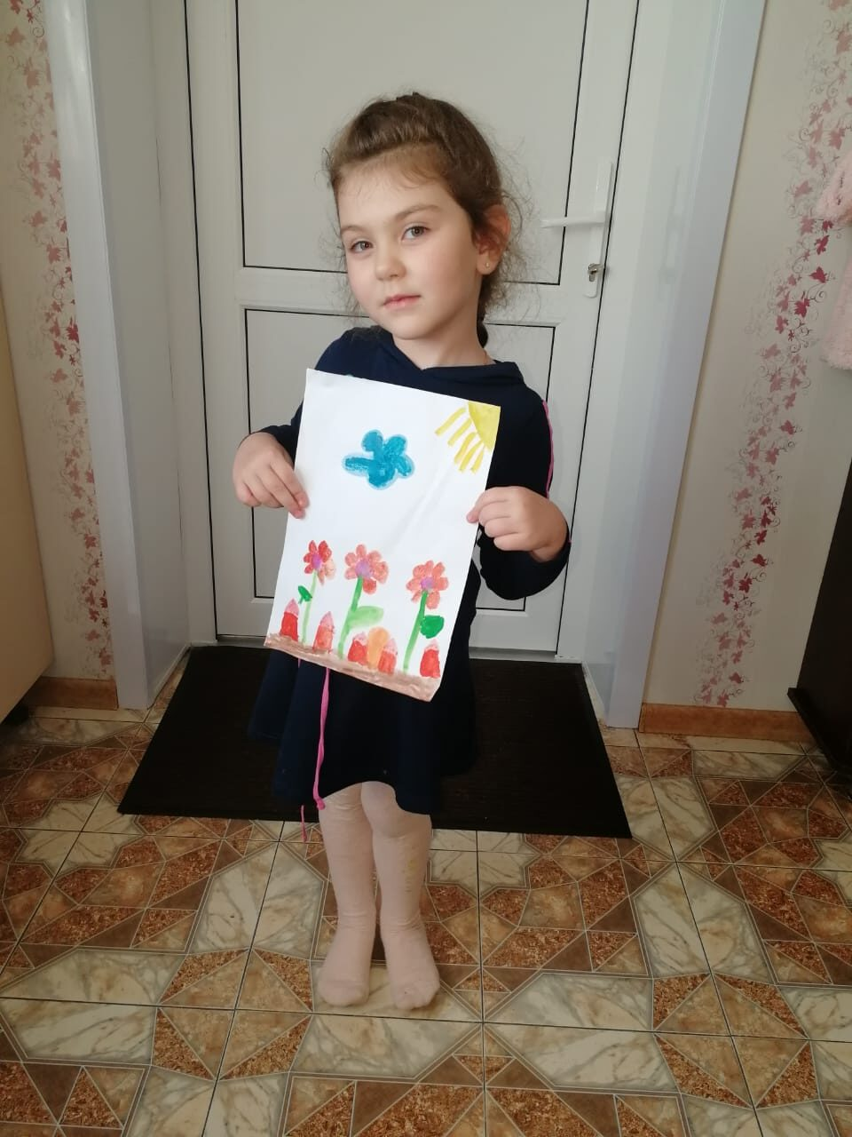

Вероника Г.- 5 лет, объединение «Мастер на все руки», педагог- Лях О.А

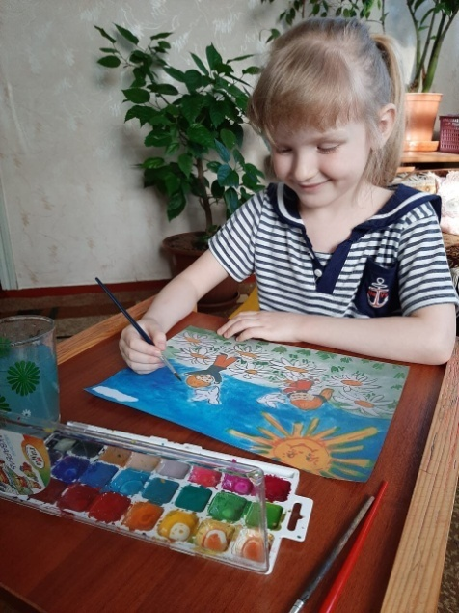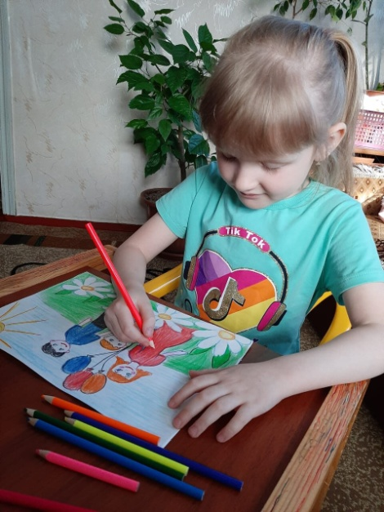

Артем Л. - 4 года, объединение «Мастер на все руки», педагог- Лях О.А

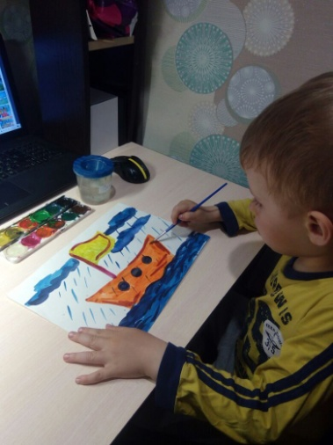

Дарина К.- 5 лет, объединение «Мастер на все руки», педагог- Лях О.А
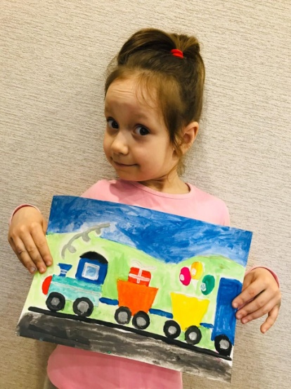

Полина М. – 5 лет, объединение «Цветик-семицветик», педагог- Долгодушева Т.А.

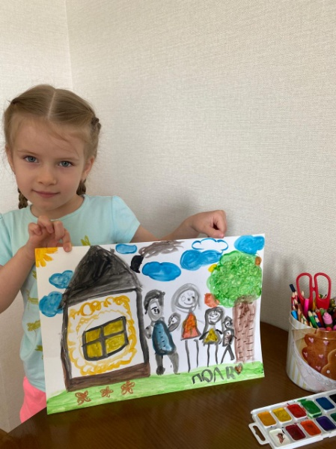

Дарья Д.-11 лет, объединение «Добрые сердца», педагог – Воропаева И.В.

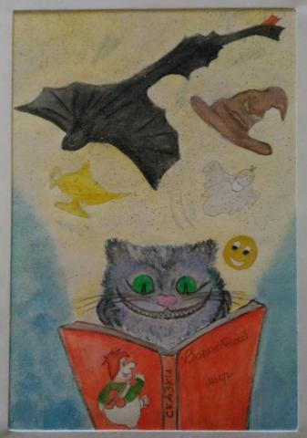
Настоящий Иван-12 лет, объединение «Добрые сердца», педагог –Воропаева И.В.

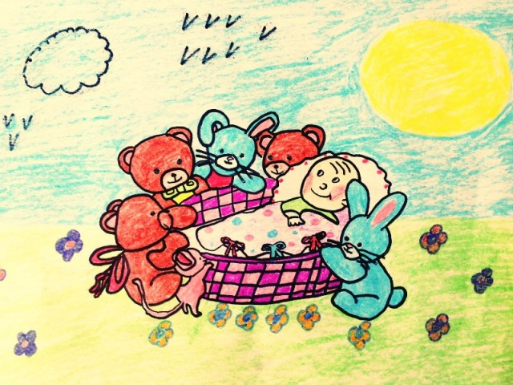

Воропаев Данил -14 лет, объединение «Добрые сердца», педагог –Воропаева И.В.

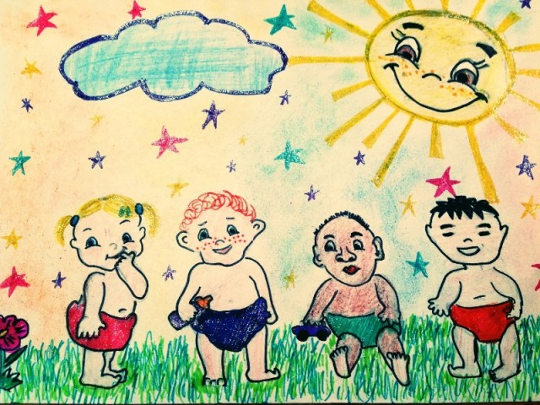

Доценко Анна-17 лет , объединение «Добрые сердца», педагог –Воропаева И.В.
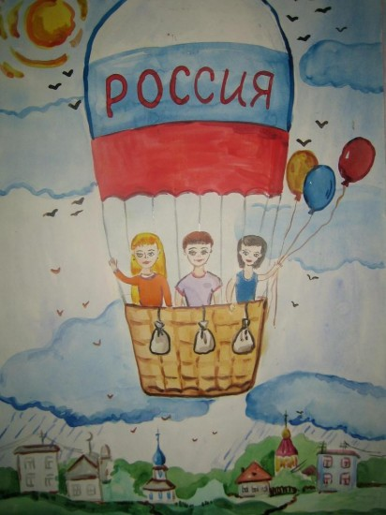

Кузнецов Руслан -10 лет, объединение «Акварелька», педагог – Журбина К.В.

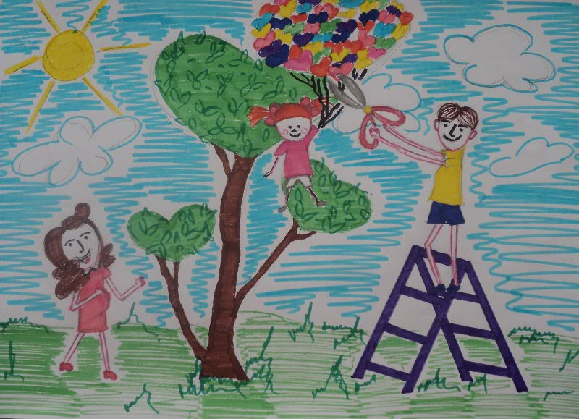

Шаповалов Иван -8 лет, объединение «Веселая карусель», педагог- Шаповалова А.А.
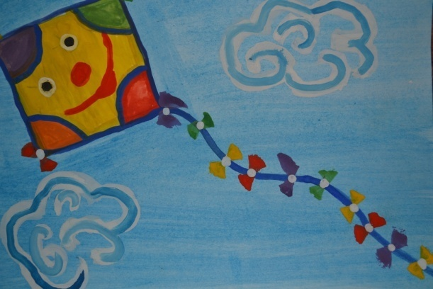
Лузанова Софья- 11 лет, объединение «Акварелька», педагог – Журбина К.В.

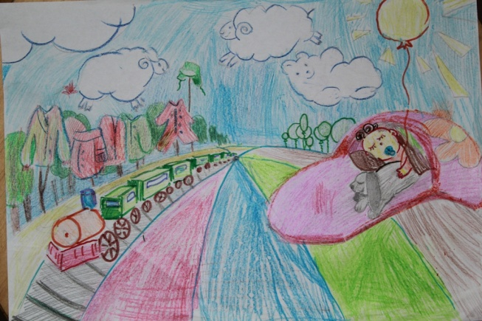

Доценко Анна-17 лет , объединение «Рукодельница», педагог – Доценко Е.Д.

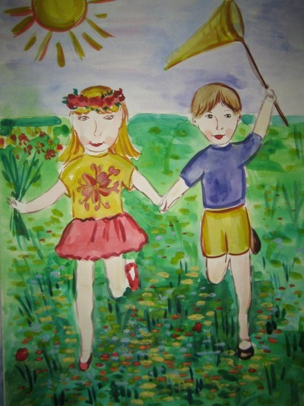

Кравченко Анастасия-10 лет, педагог- Петрова М.А.

